附件6

2025年上海交通大学“青年红色筑梦之旅”实践
申报说明

为深入贯彻落实习近平总书记给第三届中国“互联网+”大学生创新创业大赛“青年红色筑梦之旅”的大学生的重要回信精神和习近平总书记给中国国际大学生创新大赛参赛学生代表的重要回信精神，大力弘扬改革开放精神，鼓励青年“敢闯敢试、敢为天下先”，走进革命老区、偏远山区和城乡社区，用创新实践服务国家、服务人民，将个人奋斗融入强国建设、民族复兴伟业，成为社会主义合格建设者和可靠接班人，为全面建设社会主义现代化国家贡献青春力量。根据教育部通知要求，现就2025年上海交通大学“青年红色筑梦之旅”实践通知如下：
一、活动报名
我校所有通识实践、党建专项、就业专项社会实践项目均可参加活动，团队须登录“全国大学生创业服务网”（cy.ncss.cn）或微信公众号（名称为“全国大学生创业服务网”或“中国国际大学生创新大赛”）进行报名。
二、组织实施
各实践团可结合原有通识实践、党建专项、就业专项实践计划，通过整合理工、农林、医学、师范、法律、人文社科等各专业学生以及企业家、投资人、社会工作者等，传承红色基因，坚定理想信念，涵养青年学生家国情怀；以新工科、新医科、新农科、新文科和人工智能助力“新农村、新农业、新农民、新生态”建设，扎根基层创新创业，推进农业农村、城乡社区经济社会发展等方面的创新性、实效性和可持续性，推动乡村振兴取得新进展、农业农村现代化迈出新步伐。
三、项目支持
完成立项的项目可优先参加校内相关创新创业赛事、公益评选等活动，优先立项为大学生创新创业训练计划公益类项目。
四、报名流程
参加项目须在学校暑期社会实践网上进行正常报名的同时，同步勾选参加中国国际大学生创新大赛“青年红色筑梦之旅”活动；同时在全国大学生创业服务网（cy.ncss.cn）进行项目申报，具体申报流程将另行通知。
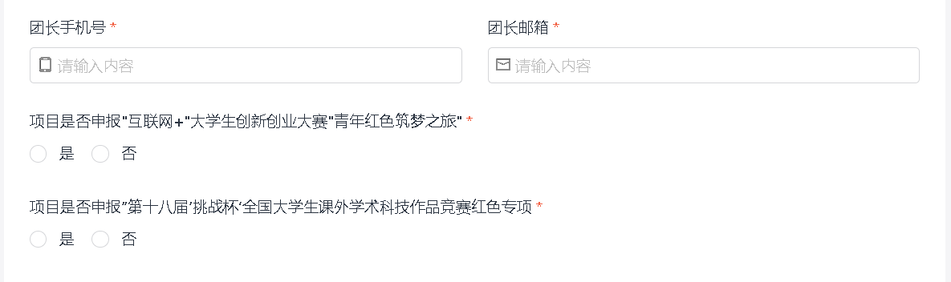
（学校社会实践申报网站）

